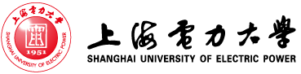

2023 年度上海电力大学

校友工作课题结题报告

课 题 名 称：

研 究 领 域：

课题负责人：

课题负责人所在单位：

**上海电力大学对外联络处**

**2024年4月**

课题结题材料上报要求

1.上交截止时间：2024年4月10日（周三）。

2.项目成果形式：论文、结题报告等。

3.文本字数、格式要求：字数3000~4000 字，宋体，标题小二号，正文小四号，行距1.5 倍，列出论文摘要与关键词，文末注明参考文献。

4.报送形式：电子版请于上交截止时间前发至对外联络处刘克OA邮箱。

5.联系人：刘克 18121373019.